 |  | A category |  | B category |  | C kategory |  | D category |  | total
1 | M.Lepšić  ( Hrvatska ) | A06-100 | A26-  94 | B01-  100 | B13-  100 | C03-  97 | C33-  94 | D11-  94 | D28-  100 | 497
2 | A.Moiseyev  ( USA ) | A27-  97 | A13-  85 | B05-  94 | B35-  87 | C07-  92 | C21-  90 | D04-  90 | D20-  97 | 470
3 | J.Bastiaannet  ( Nederland ) | A11-  88 | A18-  87 | B08-  92 | B26-  88 | C02-  87 | C37-  100 | D25-  88 | D37-  92 | 460
4 | В.Гребенко  ( Беларусь ) | A16-  83 | A25-  86 | B07-  90 | B22-  83 | C13-  88 | C22-  78 | D03-  84 | D14-  86 | 434
5 | M.Tsvetov  ( Israel ) | A05-  92 | A22-  78 | B31-  79 | B41-  82 | C04-  81 | C23-  83 | D15-  87 | D26-  85 | 429
6 | J.Bus  ( Germany ) | A33-  90 | A42-  84 | B02-  86 | B23-  77 | C17-  82 | C30-  84 | D05-  0 | D22-  83 | 427
7 | С.Юшкевич  ( Украiна ) | A14-  0 | A30-  77 | B03-  80 | B21-  85 | C12-  66 | C32-  86 | D33-  81 | - | 409
8 | Л.Витошкин  ( Беларусь ) | A24-  75 | A39-  74 | B04-  81 | B37-  0 | C11-  79 | C27-  85 | D07-  0 | D30-  78 | 398
9 | В.Трофименко  ( Украiна ) | A21-  81 | A41-  70 | B30-  84 | B42-  0 | C15-  70 | C28-  75 | D10-  80 | D31-  0 | 390
10 | A.Tavernier  ( France ) | A17-  66 | A23-  72 | B14-  74 | B33-  0 | C01-  76 | C20-  69 | D18-  82 | D34-  72 | 376
10 | М.Федоров  ( Украiна ) | A20-  67 | A37-  79 | B29-  75 | B40-  78 | C14-  0 | C25-  72 | D08-  0 | D35-  72 | 376
12 | А.Ныров  ( Россия ) | A04-  0 | A09-  81 | B11-  68 | B36-  0 | C05-  80 | C29-  67 | D09-  79 | D27-  0 | 375
13 | A.Kačiuška  ( Lietuva ) | A03-  65 | A10-  65 | B06-  70 | B24-  72 | C09-  77 | C31-  72 | D02-  74 | D16-75 | 370
14 | И.Навроцкий  ( Беларусь ) | A15-  0 | A35-  0 | B20-  73 | B43-0 | C10-  68 | C26-  66 | D19-  76 | D32-  0 | 283
15 | N.Tsomik  ( Lietuva ) | A29-  0 | A40-  69 | B16-  76 | B39-  64 | C06-  73 | C38-  0 | D29-  0 | D36-  0 | 282
16 | Б.Иванов  ( Беларусь ) | A08-  68 | A36-  65 | B10-  66 | B19-  0 | C18-  0 | C35-  0 | D06-  0 | D23-  77 | 276
17 | И.Булатов  ( Украiна ) | A01-  73 | A44-  0 | B12-  0 | B32-  0 | C08-  0 | C24-  74 | D17-  0 | D21-  74 | 221
18 | В.Ворушило  ( Беларусь ) | - | - | B15-  71 | B34-  65 | - | - | - | - | 136
19 | T.Smedinga  ( Nederland ) | A02-  82 | - | - | - | - | - | - | - | 82
20 | J.Šiožinys  ( Lietuva ) | A28-  76 | A34-  0 | B09-  0 | B17-  0 | - | - | - | - | 76
21 | Е.Копылов  ( Россия ) | A07-  0 | A43-  71 | B25-  0 | B28-  0 | C16-  0 | C34-  0 | - | - | 71
22 | F.Laurent  (France ) | - | - | B27-  69 | B44  0 | - | - | - | - | 69
23 | С.Устьянов  ( Украiна ) | A19-  0 | A38-  0 | B18-  0 | B38-  67 | C19-  0 | C36-  0 | D12-  0 | D24-  0 | 67
24 | N.Doubovy  ( France ) | A12-  0 | A31-  0 | - | - | - | - | D01-  0 | D13-  0 | 0
24 | G.Andreev  ( Latvia ) | A32-  0 | - | - | - | - | - | - | - | 0

Classement final PWCE-2
Окончательные итоги личного чемпионата мира по этюдам
Category A ( PWCE-2 - 2009/2010 )
 |  |  | V B | AK | E Z
1. | M.Lepšić | A06 | 82 | 80 | 85 | 82,25 | 100
2. | A.Moiseyev | A27 | 87 | 90 | 60 | 81 | 97
3. | M.Lepšić | A26 | 95 | 75 | 63 | 77 | 94
4. | M.Tsvetov | A05 | 58 | 65 | 75 | 65,75 | 92
5. | J.Bus | A33 | 70 | 55 | 65 | 63,75 | 90
6. | J.Bastiaannet | A11 | 52 | 65 | 58 | 58,25 | 88
7. | J.Bastiaannet | A18 | 68 | 48 | 53 | 55,5 | 87
8. | В.Гребенко | A25 | 54 | 60 | 50 | 54,5 | 86
9. | A.Moiseyev | A13 | 42 | 60 | 55 | 53 | 85
10. | J.Bus | A42 | 50 | 58 | 35 | 48,25 | 84
11. | В.Гребенко | A16 | 32 | 50 | 55 | 46,75 | 83
12. | T.Smedinga | A02 | 54 | 45 | 25 | 42,25 | 82
13. | В.Трофименко | A21 | 30 | 60 | 30 | 37.5 | 81
13. | А.Ныров | A09 | 35 | 50 | 30 | 37,5 | 81
15. | М.Федоров | A37 | 32 | 35 | 35 | 34,25 | 79
16. | M.Tsvetov | A22 | 30 | 50 | 25 | 33,75 | 78
17. | С.Юшкевич | A30 | 28 | 50 | 28 | 33,5 | 77
18. | J.Šiožinys | A28 | 38 | 30 | 30 | 32 | 76
19. | Л.Витошкин | A24 | 22 | 35 | 25 | 26,75 | 75
20. | Л.Витошкин | A39 | 26 | 28 | 22 | 25,5 | 74
21. | И. Булатов | A01 | 20 | 35 | 20 | 23.75 | 73
22. | A.Tavernier | A23 | 14 | 40 | 20 | 23. 5 | 72
23. | Е.Копылов | A43 | 12 | 30 | 15 | 18 | 71
24. | В.Трофименко | A41 | 26 | 15 | 15 | 17,75 | 70
25. | N.Tsomik | A40 | 10 | 10 | 28 | 14,5 | 69
26. | Б.Иванов | A08 | 11 | 10 | 25 | 14,25 | 68
27. | М.Федоров | A20 | 10 | 25 | 10 | 13,75 | 67
28. | A.Tavernier | A17 | 15 | 10 | 10 | 11,25 | 66
29. | A.Kačiuška | A03 | 10 | 10 | 10 | 10 | 65
29. | A.Kačiuška | A10 | 10 | 10 | 10 | 10 | 65
29. | Б.Иванов | A36 | 10 | 10 | 10 | 10 | 65
 | А.Ныров | A04 | 0 | 0 | 0
 | Е.Копылов | A07 | 0 | 0 | 0
 | N.Doubovy | A12 | 0 | 0 | 0
 | С.Юшкевич | A14 | 0 | 0 | 0
 | И.Навроцкий | A15 | 0 | 0 | 0
 | С.Устьянов | A19 | 0 | 0 | 0
 | N.Tsomik | A29 | 0 | 0 | 0
 | N.Doubovy | A31 | 0 | 0 | 0
 | G.M.Andreev | A32 | 0 | 0 | 0
 | J.Šiožinys | A34 | 0 | 0 | 0
 | И.Навроцкий | A35 | 0 | 0 | 0
 | С.Устьянов | A38 | 0 | 0 | 0
 | И.Булатов | A44 | 0 | 0 | 0

Окончательные итоги личного чемпионата мира по этюдам
Category B ( PWCE-2 - 2009/2010 )
 |  |  | V B | A K | E Z
1. | M.Lepšić | B01 | 98 | 85 | 85 | 88,25 | 100
1. | M.Lepšić | B13 | 93 | 90 | 80 | 88,25 | 100
3. | A.Moiseyev | B05 | 84 | 80 | 75 | 79,75 | 94
4. | J.Bastiaannet | B08 | 80 | 75 | 80 | 78,75 | 92
5. | В.Гребенко | B07 | 69 | 90 | 58 | 71,5 | 90
6. | J.Bastiaannet | B26 | 64 | 75 | 63 | 66,5 | 88
7. | A.Moiseyev | B35 | 62 | 70 | 56 | 62,5 | 87
8. | J.Bus | B02 | 60 | 65 | 58 | 60,75 | 86
9. | С.Юшкевич | B21 | 32 | 75 | 62 | 57,75 | 85
10. | В.Трофименко | B30 | 50 | 70 | 55 | 57,5 | 84
11. | В.Гребенко | B22 | 66 | 50 | 55 | 56,5 | 83
12. | M.Tsvetov | B41 | 55 | 68 | 45 | 55,75 | 82
13. | Л.Витошкин | B04 | 50 | 65 | 45 | 52,5 | 81
14. | С.Юшкевич | B03 | 45 | 60 | 50 | 51,25 | 80
15. | M.Tsvetov | B31 | 52 | 55 | 45 | 51 | 79
16. | М.Федоров | B40 | 25 | 40 | 40 | 36,25 | 78
17. | J.Bus | B23 | 28 | 40 | 35 | 34,5 | 77
18. | N.Tsomik | B16 | 15 | 40 | 35 | 31,25 | 76
19. | М.Федоров | B29 | 25 | 43 | 15 | 27 | 75
20. | A.Tavernier | B14 | 26 | 40 | 15 | 26,75 | 74
21. | И.Навроцкий | B20 | 35 | 15 | 20 | 22,5 | 73
22. | A.Kačiuška | B24 | 24 | 20 | 15 | 19,75 | 72
23. | B.Ворушило | B15 | 10 | 38 | 15 | 19,5 | 71
24. | A.Kačiuška | B06 | 15 | 35 | 12 | 19,25 | 70
25. | F.Laurent | B27 | 20 | 20 | 15 | 18,75 | 69
26. | А.Ныров | B11 | 15 | 25 | 15 | 17,5 | 68
27. | С.Устьянов | B38 | 20 | 18 | 10 | 16,5 | 67
28. | Б.Иванов | B10 | 15 | 15 | 20 | 16,25 | 66
29. | В.Ворушило | B34 | 10 | 18 | 10 | 12 | 65
30. | N.Tsomik | B39 | 10 | 10 | 10 | 10 | 64
 | J.Šiožinys | B09 | 0 | 0 | 0
 | И.Булатов | B12 | 0 | 0 | 0
 | J.Šiožinys | B17 | 0 | 0 | 0
 | С.Устьянов | B18 | 0 | 0 | 0
 | Б.Иванов | B19 | 0 | 0 | 0
 | Е.Копылов | B25 | 0 | 0 | 0
 | Е.Копылов | B28 | 0 | 0 | 0
 | И.Булатов | B32 | 0 | 0 | 0
 | A.Tavernier | B33 | 0 | 0 | 0
 | А.Ныров | B36 | 0 | 0 | 0
 | Л.Витошкин | B37 | 0 | 0 | 0
 | В.Трофименко | B42 | 0 | 0 | 0
 | И.Навроцкий | B43 | 0 | 0 | 0
 | F.Laurent | B44 | 0 | 0 | 0

Окончательные итоги личного чемпионата мира по этюдам
Category C ( PWCE-2 - 2009/2010 )
 |  |  | V B | A K | E Z
1. | J.Bastiaannet | C37 | 85 | 85 | 70 | 81,25 | 100
2. | M.Lepšić | C03 | 82 | 83 | 75 | 80,5 | 97
3. | M.Lepšić | C33 | 90 | 75 | 70 | 77,5 | 94
4. | A.Moiseyev | C07 | 80 | 75 | 60 | 72,5 | 92
5. | A.Moiseyev | C21 | 62 | 75 | 70 | 69,25 | 90
6. | В.Гребенко | C13 | 52 | 60 | 60 | 58 | 88
7. | J.Bastiaannet | C02 | 67 | 50 | 55 | 56,75 | 87
8. | С.Юшкевич | C32 | 40 | 50 | 55 | 48,75 | 86
9. | Л.Витошкин | C27 | 40 | 68 | 40 | 47 | 85
10. | J.Bus | C30 | 45 | 50 | 35 | 43,75 | 84
11. | M.Tsvetov | C23 | 40 | 53 | 40 | 43,25 | 83
12. | J.Bus | C17 | 40 | 48 | 40 | 42 | 82
13. | M.Tsvetov | C04 | 40 | 40 | 45 | 41,25 | 81
14. | А.Ныров | C05 | 40 | 40 | 40 | 40 | 80
15. | Л.Витошкин | C11 | 40 | 50 | 28 | 39,5 | 79
16. | В.Гребенко | C22 | 28 | 58 | 32 | 37,5 | 78
17. | A.Kačiuška | C09 | 28 | 30 | 35 | 30,75 | 77
18. | A.Tavernier | C01 | 24 | 40 | 20 | 27 | 76
19. | В.Трофименко | C28 | 22 | 35 | 25 | 26,75 | 75
20. | И.Булатов | C24 | 15 | 35 | 18 | 21,5 | 74
21. | N.Tsomik | C06 | 10 | 18 | 35 | 20,25 | 73
22. | М.Федоров | C25 | 15 | 20 | 25 | 20 | 72
22. | A.Kačiuška | C31 | 15 | 25 | 20 | 20 | 72
24. | В.Трофименко | C15 | 15 | 35 | 10 | 18,75 | 70
25. | A.Tavernier | C20 | 15 | 18 | 15 | 15,75 | 69
26. | И.Навроцкий | C10 | 20 | 10 | 10 | 12,5 | 68
27. | А.Ныров | C29 | 10 | 10 | 15 | 11,25 | 67
28. | С.Юшкевич | C12 | 10 | 10 | 10 | 10 | 66
28. | И.Навроцкий | C26 | 10 | 10 | 10 | 10 | 66
 | И.Булатов | C08 | 0 | 0 | 0
 | М.Федоров | C14 | 0 | 0 | 0
 | С.Устьянов | C19 | 0 | 0 | 0
 | Е.Копылов | C16 | 0 | 0 | 0
 | Б.Иванов | C18 | 0 | 0 | 0
 | Е.Копылов | C34 | 0 | 0 | 0
 | Б.Иванов | C35 | 0 | 0 | 0
 | С.Устьянов | C36 | 0 | 0 | 0
 | N.Tsomik | C38 | 0 | 0 | 0

Окончательные итоги личного чемпионата мира по этюдам
Category D ( PWCE-2 - 2009/2010 )
 |  |  | V B | A K | E Z
1. | M.Lepšić | D28 | 98 | 75 | 85 | 85,75 | 100
2. | A.Moiseyev | D20 | 93 | 75 | 85 | 84,5 | 97
3. | M.Lepšić | D11 | 80 | 75 | 68 | 74,5 | 94
4. | J.Bastiaannet | D37 | 75 | 75 | 59 | 71 | 92
5. | A.Moiseyev | D04 | 66 | 80 | 65 | 69,25 | 90
6. | J.Bastiaannet | D25 | 61 | 70 | 60 | 63 | 88
7. | M.Tsvetov | D15 | 54 | 75 | 55 | 59,75 | 87
8. | В.Гребенко | D14 | 52 | 65 | 55 | 56,75 | 86
9. | M.Tsvetov | D26 | 50 | 55 | 63 | 55,75 | 85
10. | В.Гребенко | D03 | 42 | 57 | 45 | 47,25 | 84
11. | J.Bus | D22 | 45 | 50 | 35 | 43,75 | 83
12. | A.Tavernier | D18 | 40 | 30 | 38 | 36,5 | 82
13. | С.Юшкевич | D33 | 20 | 40 | 45 | 36,25 | 81
14. | В.Трофименко | D10 | 29 | 40 | 20 | 29,5 | 80
15. | А.Ныров | D09 | 33 | 25 | 25 | 27 | 79
16. | Л.Витошкин | D30 | 16 | 20 | 25 | 20,25 | 78
17. | Б.Иванов | D23 | 18 | 20 | 15 | 17,75 | 77
18. | И.Навроцкий | D19 | 14 | 13 | 25 | 16,5 | 76
19. | A.Kačiuška | D16 | 14 | 25 | 10 | 15,75 | 75
20. | A.Kačiuška | D02 | 10 | 10 | 15 | 11,25 | 74
20. | И.Булатов | D21 | 10 | 15 | 10 | 11,25 | 74
22. | A.Tavernier | D34 | 10 | 10 | 10 | 10 | 72
22. | М.Федоров | D35 | 10 | 10 | 10 | 10 | 72
 | N.Doubovy | D01 | 0 | 0 | 0
 | J.Bus | D05 | 0 | 0 | 0
 | Б.Иванов | D06 | 0 | 0 | 0
 | Л.Витошкин | D07 | 0 | 0 | 0
 | М.Федоров | D08 | 0 | 0 | 0
 | С.Устьянов | D12 | 0 | 0 | 0
 | N.Doubovy | D13 | 0 | 0 | 0
 | И.Булатов | D17 | 0 | 0 | 0
 | С.Устьянов | D24 | 0 | 0 | 0
 | А.Ныров | D27 | 0 | 0 | 0
 | N.Tsomik | D29 | 0 | 0 | 0
 | В.Трофименко | D31 | 0 | 0 | 0
 | И.Навроцкий | D32 | 0 | 0 | 0
 | N.Tsomik | D36 | 0 | 0 | 0

Уважаемые коллеги!

Чемпионат PWCE-2 завершен. Были и объективные причины задержки подведения итогов, но были и моменты моей личной неорганизованности. Так что я приношу свои извинения.
Замечания я дал в том виде, в котором они поступили. Этим я перестраховался, а с другой стороны часть своей работы переложил на судей. Так как не все замечания следовало рассматривать.
Думаю что ни у кого не вызовет сомнения убедительная победа Миленко Лепшича. Искренне хочется поздравить чемпиона с победой и с заслуженным выполнением гроссмейстерского звания. Его работа в PWCP 3 была такой же убедительной и жаль, что чемпион принял решение завершить свою активную деятельность. Его помощь в проведении PWCE-2 также была существенной и я не обижаюсь на его справедливую критику. Превосходство Миленко в работе как судьи-координатора не вызывает сомнения.
Работа судей была не простой, но они достойно справились со своей работой. Особенно следует отметить удачный дебют Валдаса Беляускаса. Всегда существовала проблема подбора судей и радует, что появляются новые имена в судейской практике.
Ниже лучшие этюды чемпионата:
Судьи : В. Беляускас (Литва), А. Катюха (Украина), Е.Зубов (Россия).

ЛУЧШИЕ ЭТЮДЫ PWCE-2

Category A.

1. M.Lepsic (A06) 2. А. Моisеyеv (A27) 3. M.Lepsic (A26)
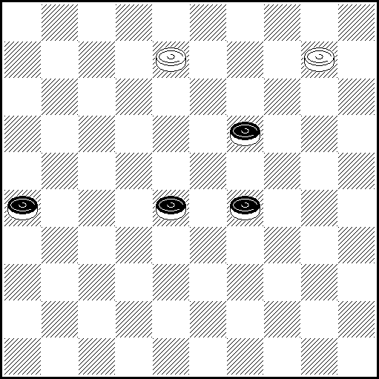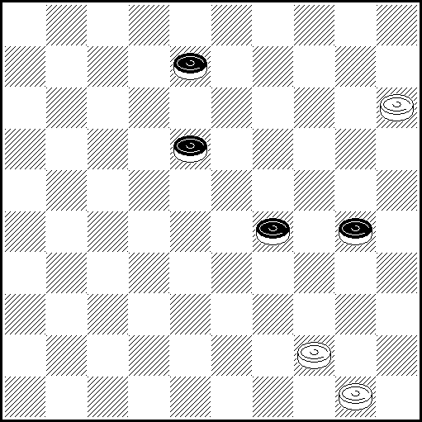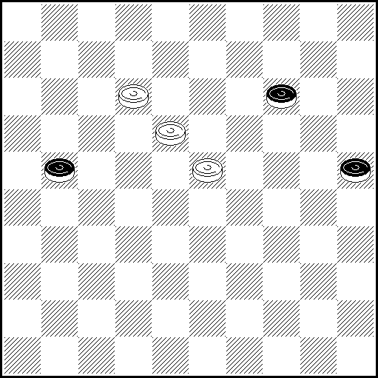
A06 VP: 3 Z₁(24 AB), 4(32 CD), 14 (38 E), 37(31 FG ), 36(43), 23, 48 x
A(32), 5 Z₂ (34), 40(38 H), 49(42), 49-21, 48 x B(283), 4(38), 14 x
C(34), 15(30), 25(32), 33(37), 28(42 IJ), 39, 37 x. D(283), 14(34), 19, 30/25 x.
E(33), 37(31), 26 Z₃ (39), 48(44), 39, 15(29), 20(34), 38(39 K), 49 x F(43), 19, 48, 26 x
G(30), 23, 25 x H(37), 14/23(42), 37, 23/14 x I(40), 45(42), 37,23 x
J(35, 37), 41/46(40), 28(45), 50 x K(40), 33(45), 50 x
Z₁ = 4?(32 Y₁ ), 2 Z₄ (37, 37), 15(41) = .Z₂ = 4?(37), 31(41), 8, 36(42) =
Z₃ = 36?(39), 28(43), 39, 13(29), 18(33), 40(38), 34(42)= Z₄ = 3(37), 10(33/34), 41(39)=
Y₁ = (24?), 3 (32 Y₂), 14(38 Y₃), 37(31), 36(43), 23, 48 x Y₂ = (34), 15(30), 25(32), 33 (37), 28(42),
39, 37 х Y₃ = (33), 37(31), 26(39), 48(44), 39,15(29), 20 х
(82 - 80 – 85) - 82,25

A27 VP: 10(22 A), 4(28), 27(35), 49 ZZ₁Z₂(293 B), 39, 39(12), 38 → (40),, 34, 20(32), 3(18), 9(23), 20(37 VP₁), 14 x VP₁ (32), 42 x
A(33), 4(23), 39 Z₃, 39(35 CC₁), 15(28), 47 Z₄(32 A₁D), 41(38), 47(43), 48(40), 33(45), 50(12), 43
(17), 6(50), 43-39 x A₁ (12), 38 →VP x B(40), 35(34), 30 Z₅.504(30 E), 21(34 F), 3(32), 26(38), 48 x
C(28), 27(13 GG₁), 9(32), 20(37), 47(35), 34,x C₁(29), 27(294), 49, 3 x D(40), 34, 2(32), 24(37), 47 x
E(33), 39, 2, 35 x F(35/33), 3(33/35), 25(38), 48 x G(12), 43 Z₆(17 G₂), 38(22), 16(35), 34(33), 11(28 H) ,29, 20/15(40), 33, 50 x G₁ (35), 49(12), 38 → VP x G₂ (35), 38 → VP x
H(27), 39/44/50(32), 33(37), 47 x
Z 40?, 39(13 Y), 9(293), 34(38), 14(32), 37(43), 14(49) = Z₁ 39? (40 Y₁), 38(283), 28(44, 49)=
Z₂ 43? (293), 16(12), 45(17 Y₂), 450(39), 11(44), 6(49) = Z₃ 27? (34 Y₃), 43(339), 33(29), 2(38), 24(43), 35(48) = Z₄ 34? (40 Y₄), 45(32), 42(12), 40(17), 34(21), 34-29(26), 23(37, 37) =
Z₅ 16? (33), 43(349), 2(38), 24(43), 29(48 Y₅) =
Z₆ 49? (33 Y₆), 28(17), 43(35), 34(21), 45(26), 18(31), 36, 23(44), 22(49) x
Y (293), 49, 2(32), 24(37), 47 x Y₁ (293), 49, 39(12), 38 → VP x
Y₂ (18), 21(22), 16(39), 33.11 x Y₃ (28), 49(35), 39, 39(12), 38 → VP x
Y₄ (32), 30, 3 x Y₅ (49), 34(32), 43, 44, 44 x Y₆ (35), 38 → VP x
(87 - 90 – 60) - 81

A26 VP: 7(30 AB), 1(35 C), 13(26 D), 8(31), 3(40 E), 20(36 FG), 33(41), 28(46 VP₁ H), 238, 45 x
VP₁(47), 33, 45 x A(27), 1(20), 13 Z₁ (32 I), 8(38 J), 2(43 K), 24, 48 x B(26), 1(31 K₁ ), 19, 36 x
C(26), 19, 25 x D(27), 8(19), 14(32), 3(38), 17/21(42), 3(40), 45(47 D₁), 29 x D₁ (48), 34 x
E(19, 37), 23(40), 45(41), 23(47), 29 x F(44), 33(49 M), 44(12), 36 x G(37), 33(42 N,44), 33(49), 44 x
H(44), 50(47), 33 x I(30), 9(34), 4(39), 31/36(43), 22 (48 H₁), 39, 15 x H₁ (49), 44,15 x
J(24), 2(37), 35(41 L), 44(46), 28(30), 238,,25 x K(30, 42), 24, 47 x
K₁(20), 13(31), 8(37), 2(42), 24, 47 x
L(42), 44(30), 33(48), 39,25 x M(50), 33-6(37), 1-12/18(44), 50(42), 1(48), 39 x N(45), 47(50), 6 x
Z₁ 18-12?(30 Y₁)8(34)2(31 Y₂)24, 40(37)29(41)23(47 Y₃)=
Y₁ (31?)8(37)2(24 Y₄)35(42)44(30)33(48)39, 25 x
Y₂ (32?), 16(37), 32 x Y₃ (46?), 5x Y₄ (30, 42), 24, 47 x
(95 - 75 – 63) – 77

4. М. Tsvetov (A05) 5. J, Bus (A33) 6. I. Bastiaannet(A11)
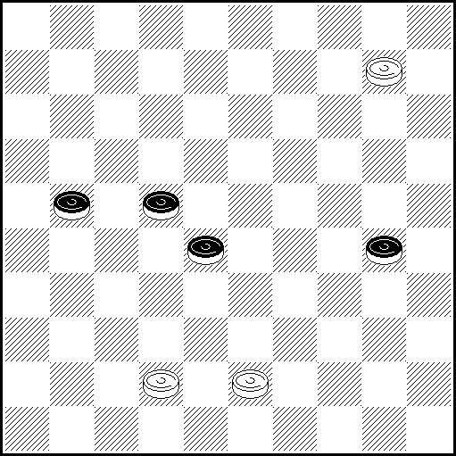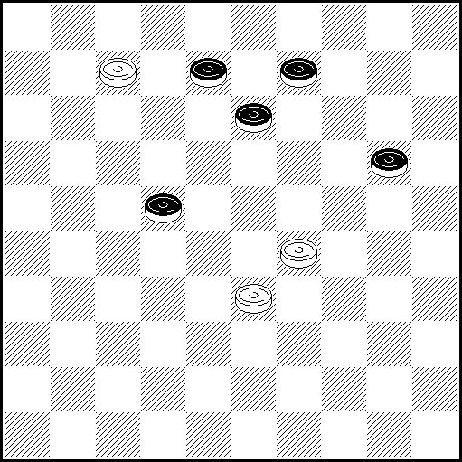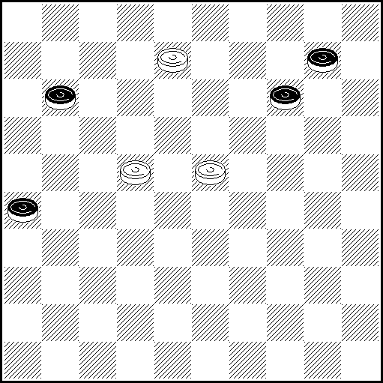
A05 VP: 4(217 A), 10(33), 15(31), 38(34 ВC), 16(40 D), 11(27), 37, 38, 35(32), 24(37), 47 х
A(26), 36(34), 18(32), 40/45(37), 31(37), 23(42), 38 x
B(36), 32(35), 23(41), 46(40), 39(45), 38(27 E), 41(31 F), 46(50, )382(41), 26 x
C(28), 39(36), 37(35), 34 x D(36), 39, 49(41), 37 x E (28), 23(50), 383(45), 1 x F(50), 47 x
(58 - 65 – 75) – 65,75

A33 VP: 2(14 ABC), 23(24 D), 29!! Z1, 11(27), 39!(32 Ea), 18, 20(37), 47 x
A(27), 23(12 F, 32), 4(14), 31(18), 20(37), 28(41), 47(46), 42 x B(25), 23!(30), 19, 4(34), 27!(40), 22(45), 29, 50 x C(24, 27,) 16(31), 32(36), 15!(19), 26(41), 37, 28, 10(28), 5 - one dual, allowed- (33), 32(39), 49 x D(27), 18 Z2, 10!(24), 4 (30), 29(35), 23(40), 23-18, 45(32), 29(37), 47 x
E(31), 18, 20(37) 47 x F (14), same as D. a(12), 25(149, 31), 20 z3(37), 47(17), 10(19), 5 x
Z1 11?(12 Y, 30), 29(128, 35, 18, 40) = Y (27?), 29, 39(32), 18, 20(37), 47 x
Z2 29(139, 20!, 32 Y2), 239(38) = Y2 (31?), 239(37), 23(41), 47(46), 38 x z3 10? (36!) =
(70 - 55 – 65) – 63,75

A11 VP: 3(31 A), 20(36 A1Ba), 33(17 Cb), 11(41), 7(47 D), 1, 5 x
A(15), 25(31), 48(36), 37(20), 2218z(24), 13 (30), 8 (34), 2(39 E), 16(41), 46(44), 28 x
A1 (15), 42(36), 37 see variant A.
B(14), 3(37 F), 2217, 9 x C(41), 47(46G), 36(14), 17, 20/25 x. D(15), 2(47 H), 2319 x
E(40), 16(45 c), 11(50), 6 x F(36), 2217, 18, 14 x. G(17), 36 x. H(20), 15 x
a (37), 17, 9 or 17, 15(14), 4 x(Все как у автора). b (14), 28(20), 19(25), 14(30), 10(34), 5 x.
c(44), 31 x z 19?(25), 14(30), 9/10(34), 4(16/17y) = y (40?), 31, 6(45), 50 x
(52 - 65 – 58) – 58,25

Category B.

1. M.Lepsic (В01) 2. M.Lepsic (В13) 3. А. Моisеyеv (В05)
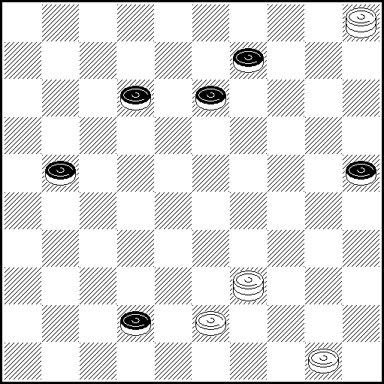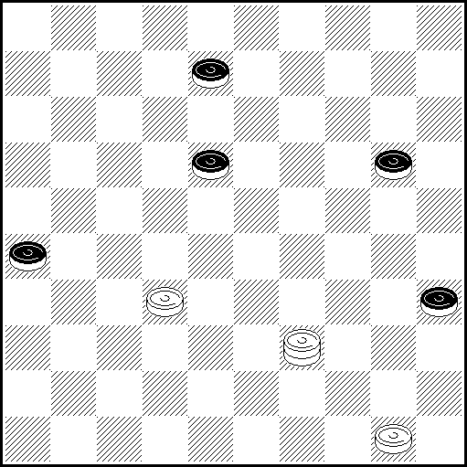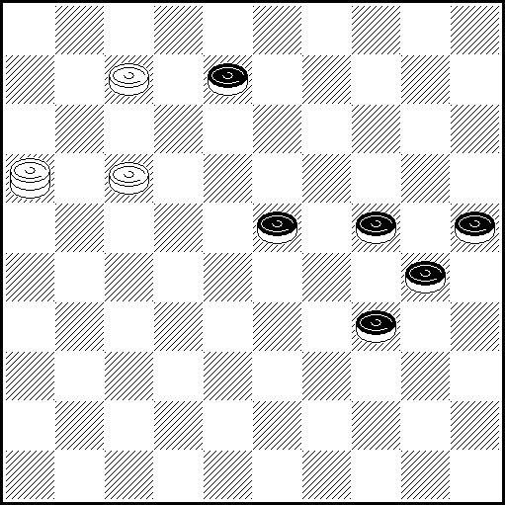
В01 VP: 33(47 A)15(36)41,438(24)16(138 BC)11(23)6(14 D)33(30 E)39(35)33 (20 FG )15(28) 20
(32 H)3(18)9(23)14(28)45 [P.Faure] (33)37(39 I) 32(44)28 [A.Everat] (49 J)44, 34 x
A(48)24, 16(138)11(23)6(14)33(28)20, 44(19)39(23)33 x B (17)32 Z₁(30)44(35)49(22) 40, 8(28) 3(13)20(32)15(18 K)4(23)15(28 L)42 x C (19)32 Z₂(24)21(18)8(23 M)35(28)49(33)504
(30 N)39, 4 x D(13)33(19)504(24)15(28)38(30 O)21(35 PQ)3(33)25(38)48 x
E(28)20, 44(19)39(24)34 x F(40)45(28, 44)40 x G(19)45(18 )50(24)40 x
H(40)14(33)3(18)9(23)14(29)20(45)15(34)38(39)49 x I(38 )48 x J(50)6(40, 45)1 x K (37)4(19)10 x
L(37)10 x M(29)13(23)4(28)10(283)15(30)20(304 M₁ )25(40 R)20(45)15(34)38(39)49 x
M₁ (35)15(40)20(45)15(34)38(49)49 x N(13)39, 8/2(30)35 x O(17)43(33)49(30 S)39, 21/26 x
O₁ (28 )49(30)39 x P(33)35(38)24(43)39 x Q(34)3(32)26(38)48 x R (339)20(33)38(40)32/16
(394 T)39(45)28/11(50)6 x S(22)43(30 O₁ )25(38)9(27 U)31(43)39 x T (404/45)49 x
U(28)14(33)20 x
Z₁ 2?(18 )8(172)19(27)13(23)31(28)4(32)15(37)47(30)=
Z₂ 21?(18 )17(183 Y₁)33(30)39(35)33(40)45(24, 44)40, 14(29)20(34)25(340)39(45)50(40)=
Y₁ (24?)8(29 Y₂ )13(23)4(28 )10(283)15(30)20(30-34 Y₃)25(40 Y₄ )20(45)15(34)38(39)49 x
Y₂ (23)35(28 )49(33)504(30 Y₅ )39, 4 x Y₃ (35)15(40)20(45)15(34)38(49)49 x
Y₄ (339)20(33)38(40)32/16(394 Y₆ )39(45)28/11(50)6 x Y₅ (13)39.8/2 x Y₆ (404/45)49 x
(98 - 85 – 85) – 88,25

В13 VP: 27(12 A)21, 11(23 BC)6 Z₁ , Z₂(29 DEFC₁)1(17)34(21)50-45(24 GH)43(26)49(31)450,
36 x A(23)34!(28 )39(32)38(31)45(24)50(36)40,15(41)10(47)15(20)2 x
B(24)33(22)30, 44(29)39 x B₁(28)30, 44(29)39 x C(40)45(17)25(44)40 x
C₁(40)45(17)25(44)40 x D(18)33(25 I)45(30)39(29)25(33)20 Z₃ (39)9(23 J)14(29)20
[Blonde, 1798] (34 K)25(350)30, 43(30)39(35)34 x E(24)33(30 B₁ E₁ L)39(40)25(28 )14
Z₄(33)3(18 M)9(23)14(29 M₁)20(45)15(34)38(39)49x E₁ (40)20(28 )14 ... x
F(25)33(40)45(28, 44)40, 12 x F₁ (40, 44)40 x G(27)25(24 F₁)43(31)49(36 G₁)450, 19 x
G₁ (37)450, 41/46 x H(40)39(27, 32)48(38 )29/30(25)24 x I(40)15(28 )10 Z₅(33)4(23)10(29)
15(45)20(34)38(39)49 x J(22)27(44)22 [A.Everat] (49 N)44, 34 x K(33)38(44)33 [A.Everat]
(49 N)44, 34 x L(239)39(33 O)30, 44(29)39 x M(17)21(39)16/27/32/38(394 P, 45)11/22/28/33(50)6 x M₁(28)32(39)38/27/21/16... x N(50)6(40, 45)1 x O(18)30 x P(404/45)49 x
Z₁ 39?(40 Y₁ Y₂ Y₃)45(24)34(249)50.45(44)= Z₂ 11-44?(239 Y₄, Y₅)39(25 Y₆)=
Z₃ 9?(23)14(29)20(40, 39)= Z₄ 3?(44)33(49) = Z₅ 4?(44)33(49)=
Y₁ (18?)33(40)15(28)10(33)4(23)10(29)15(45)20(34)38(39)49 x Y₂ (24?)33(28, 24)
44(29)39 x Y₃ (25?)33(18)45(30)39(29,33)20(39)9 (23)14(29)20 (34 Y₇)25(350)30, 43,
39(35)34 x Y₄ (24?)33(239)39(33, 24)44 x Y₅ (18?)33(25)45(30) 39 en als Y₃ !
Y₆ (40?)45(33, 44)40 x Y₇ (33)38(44)33(49 Y₈)44, 34 x Y₈ (50)6(40, 45)1x
(93 - 90 – 80) – 88,25

В05 VP: 1(249 A)6(33 ВС)12.35(339 DE)16-49 Z(30)24(40)35(43)38.24(37)47 x
A(239)17-12.6(21 F)49(35)1(33 G)45(39)50(40)20.35 x B(35)2(12)8(33)30(34)3(350 H)19.39.50 x
C(13)12(35)12-7(18)7-1(33)30(34)6(350)39 Z₁.35(28 I)2(33 J)7(22)16(39 C₁)11 x C₁ (28)43 x
D(349)35-49(30)11(34)32(40 D₁)32-28.35 x D₁ (38)49 x E (38)30.44 x
F(22)44(35)7(33)45(38)33 x G(250)44 Z₂(350 G₁)35(33)40/45(38 a)45/40(42/43)29.47/49 x
G₁(33)45(38)33 x H(39)19.43/48.39.50 x I(29)2(34)7 x J(32)7(22)11(27 J₁)16(31)38(37)47 x
J₁ (28)33(37)47 x a(39)45/40(34)15/20(43)38.24(37)47 x
Z 35-49? (40)35(30)19(44)23(50)= Z₁ 43? (45)25(22 Y₁.50)=
Z₂ 7? (33)45(39)50(34 Y₂)15(39)24(44.44)= Y₁ (29)20(50)33 x Y₂ (40)20(45)40.25 x
(84 - 80 – 75) – 79,75

4. I. Bastiaannet (В08) 5. V. Grebenko (В07) 6. I. Bastiaannet (В26)
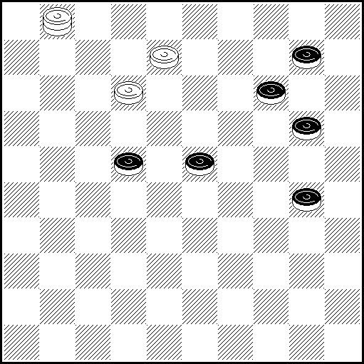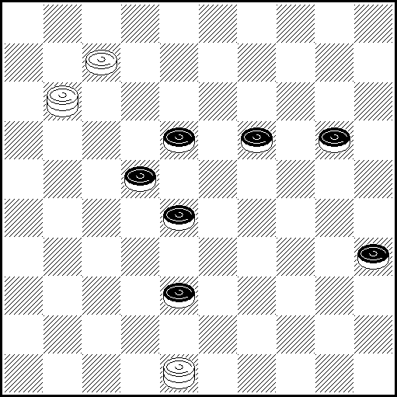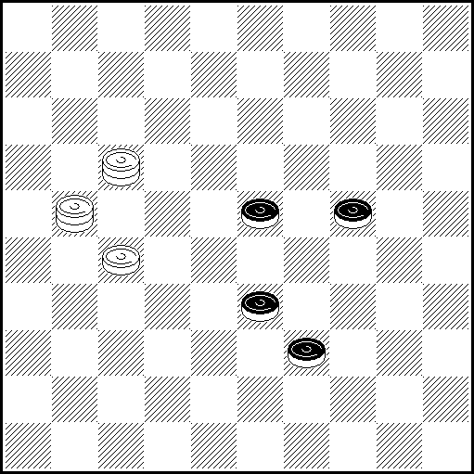
В08 VP: 3(25 AB), 20, 8(35 C), 34(27), 3(32 D), 20 (37 E), 47(14), 3429Z(19 F), 34(24), 15(41 G), 30, 36 x A(34), 9, 8, 27(40), 22(45), 50 x B(2228), 9, 8, 5(33), 32(39), 49 x C(2328), 3(35), 20(32),
[A. Fedoruk 1973] 42 (28), 1-29(14), 26Z1(38 H), 42Z2(40), 17 (32), 39Z3(19 J), 15(45 K), 50(23 L),
42(28), 6(50), 4233(28), 33(37), 47 x D(15), 25(32 D1), 23(40), 45(37), 23(42), 29 x
D1(31), 23(40), 45(37), 23 x E(14), 9(37), 31Z4, 18 x F(20), 15(40), 1533(45), 50 x
G(40), 45(41), 23 x H(20), 15(40), 17(38 M), 35(43), 38, 24(37), 47 x J(45), 50(20), 15(37), 47 x
K(37), 34 x L(37), 10 x M(37), 35(41), 23 x
Z 23?(19), 14(40) = Z1 48?(19), 26(38Y), 42(40), 17(32), 50(24), 20 (37), 47(45) =
Z2 47?(40), 17(32), 42(19), 39(45), 50(23), 20 (28), 6(37), 47(50), 4733(28), 33(41), 28 (47Y1) =
Z3 6?(19), 15(37), 10(44), 41(49) = Z4 23?(40Y2) = Y (23?), 7(38), 16(32), 31(40), 3127, 35 x
Y1 (46?), 5 x Y2 (42?), 37, 36(40), 22(45), 50 x (80 - 75 – 80) – 78,75

В07 VP: Z1 2 (19-23 ABC), 17, 49, (33 D), 34(28 E), 1/7(39), 6(33), 32(24), 11(29 F), 6(40 G), 328, 35
(34 H), 44 x A(32), 25(40 I), 35(45), 37, 40, 46 x B(18-23), 15 Z2 (40), 47(45), 31(33 J), 38(50),
39/44 x C(20-24), 17, 49(22), 32, 18(23), 15/20(40), 33, 50 x D(24), 42(32 K, 24), 20/15 x E(25), 48(22 LM), 38, 29/45 x F(30), 23(40), 45(38), 50(42), 34, 47 x G(34), 23(350 NO), 238, 35(39), 49 x H(33), 30(38), 48 x I(37), 4(42), 15(48 P) Z3 7/11(26), 42, 7-34 x J(50), 45(28-33), 29, 50 x K(239), 48 (32 QRS), 30, 39 x L(28), 38, 1/12 x M(29), 39, 1/12 x N(38), 50(43 T), 40, 48 x O(340), 45(38), 50(42), 40, 47 x P(40, 45), 33/39(50), 33/25-39(45), 50 (23), 7, 45 x Q(23), 30(293 U), 8(32), 27(40), 17(28), 176/272(45), 272/176, 50 x R(29-33), 38, 1/12 x S(28-33), Z4 39, 1/12 x T(350), 45(42), 29, 47 x U(40), 35(293), 8(38), 3(43 VW), 19, 48 x V(32), 19, 42 x W(33), 30(42 X), 19, 47 x X(29), 26 x
Z1. 1? (183, 40, 45), 33, 27(50)= Z2. 47?(40, 45), 33(39)= Z3. 16?(40), 16-43(39, 45)=
Z4. 30?(22), 31(39 Y1), 22(33), 6(40, 38, 42)= Y1. (34?), 38, 25, 39+ (69 - 90 – 58) – 71,5

В26 VP: 26ZZ1(30 AB),12(34 C),38(44),17(50 a),2722(3439 D),6(5044 EF),33,50 x A(2429),28Z2(31 G),25(33),14(29),20(34),38(40 H),33(45),50x B(38),44/50*(43),28,48 x * if 50: (30**),2722(43),39,18, 35(39),49 x ** (2429),39(33),14(43),14-3x C(28),2617(34 Jb),45(32 K),29(43),39x D(45),6(4540 E1F1),49(39 Lc),35(43),49(48),43x E(3944),49(45),35(23),40,1x E1(3440),49(44),35(23),40,1x F(45), 1(50),6(45),1(50),3829(5044 M),34,6,25x F1(39),1(50), fast 3829(5044 M1),34,6,25x G(21),43x H(39), 49 x J(38),42/47(43),38,26x K(38),42/47(43),38x L(35),40,25/30 x M(3944),40,6 x
M1(3944),40,6 x Z 2722?(2429Y), 3(34), 16(29Y1), 12(40Y2), 43(44y), 39(49Y3) =
Z1 12?(2429), 2117(38), 44(28Y4), 34(42Y5) = Z2 42?(34), 40(43), 12(48Y6) =
Y (30?),18,35 x Y1 (40?),38,18,45 x Y2 (44?),23 x Y3 (50?),28(45),50(23),7,45 x Y4 (42?),28,48 x
Y5 (33?),28(42),37 x Y6 (49?),3 x y(45?),11(50),38(fastest win), 6,48 x
a(39),3833,50 x b(32),29(43), p.e. 39,25 x or 24,23,48 x c(45), fast 2217(39 d), 1(50), 44(43),6,48 x d(3440),35(23),40,1 x (64 - 75 – 63) – 66,5

Category C.

1. I. Bastiaannet (C37) 2. M.Lepsic (C03) 3. M.Lepsic (C33)
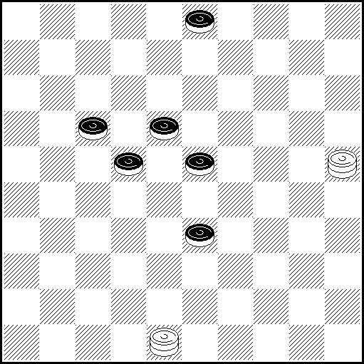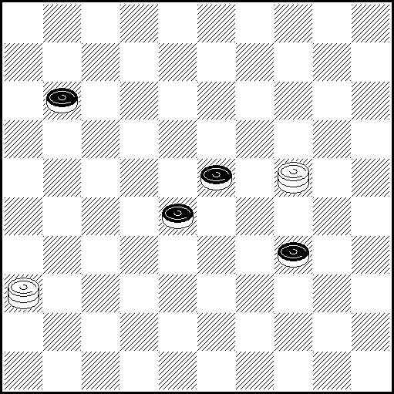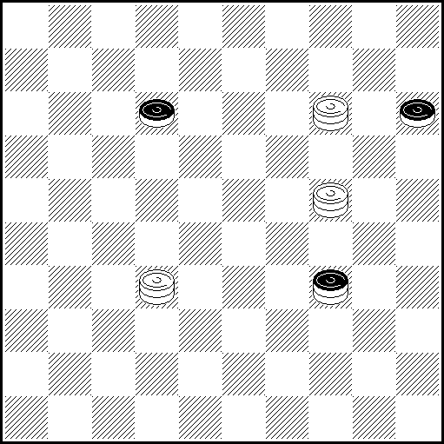
C37 VP: 20(29 A), 26(23 B), 12(8 CDab), 3(34), 38z (40 Ec), 33(2328 FG), 17(11 H), 6 (45), 50 x
A(27), 8, 26(29 J), 3(33), 9(23), 14(29), 20 (34), 38(40), 33(45), 50 x B(9 or 38), 34 x
C(9), 3(39 de), 14(2228), 17(32 K), 50(37), 21 (41 L), 32 x D(27), 24, 16/21 x
E(39), 25(44), 29, 50 x F(27), 12(45 M), 29(32 f), 50(37), 47 x G(45), 6(50), 3-17 x
H(39), 35 x J(22), 3(27), 9(32 N), 20(28 O), 42 x K(2833), 32(34), 6/11(40), 3228Z, 35 x
L(42), 38 x M(28), 31/36(44), 40 x N(28), 31/36(33), 27(39), 49 x O(37), 14(41/42), 46/48 x
Z 23?(38YY1), 35(43), 28(48Y2) = Y (4044?), 34, 50 x Y1 (45?), 2328, 50 x Y2 (49?), 2844 x
a(34), 40(39) 38(8), 4049(43), 27, 36 x or simply 25 x
b(2228) and now 7(8), 2(12), 25(32), 19/24 x or 17(9), 3(34), 14(40), 22, 35 x
c(2328), p.e. 26(40), 27, 45 x or also 25(40), 49 (45), 40, 43(33), 16(28), 43 x
d(38), 20(33 g), 34(27), 15/24(31 h), 3429, 26 x or 15(36), 3429, 47 x
e(27) p.e. 18, 43 x or also 14(31), 26(38), 34 x
f(50), 6(31), 2933(28), 33(37), 47 x or 12 (45f1), 6-1, 36 x f1 (36), 1217, 28 x
g(34), 42/47(39), p.e. 33, 38 x h(32), 3429, 42 x or 15(37), 3429 x
z 42?(2328), 25(40), 39z1(27) = or (45), 50(27) =. z1 29(44y) =
y (45?), 40, 43(33), 16(28), 43 x
(85 - 85 – 70) - 81,25

C03 VP: 8(29 ABC), 18(32 D), 9(16 EF), 24, 27 x A(17), 26(40), 22, 45 x B(40), 17, 45(32 G), 29
(37), 47 x C(33), 17, 38(39 H), 49 x D(283), 19(16 IJK), 9(349 L), 24, 43(21, 39), 49 x
E(40), 17, 35(34 M ), 44 x F(33), 17, 40/45 x G(33), 34(38), 48 x H(40), 33, 50 x
I(339), 30, 43/48(17), 39(21), 43(26), 48 x J(38), 9(40 N), 23, 35 x K(17)2(22)27(40)11(45), 50(33),
6(50), 272/18 x L(339), 35(43 OP), 24, 48 x M(33), 30(38), 48 x N(43), 24, 48 x
O(33), 27(40 O₁), 49 x O₁ (38), 49 x P(21), 20(33), 16 x
N4 VP: 14-19(35 AB), 23-40,17(42), 38, 39(21), 43(26), 48 x A(24), 39, 27, 8 x
B(30), 34, 48 - M.Tsvetov - (30 C), 25(42), 38,43(21), 16(39), 49 x C(21), 30, 16(40 D), 11, 50 x
D(39), 49 x
(82 - 83 – 75) - 80,5

C33 VP: 14-20(25 AB), 32-14(48), 25 Z₁ (17 CDE), 9 Z₂(20 FD₁), 15(26 G), 24 (26-21 H I), 22, 33,
1 x A(45), 23, 35 x B(48), 25 [A.Горин , Шашки 1989] (17 JK), 27 (21 LM), 16(20), 15(26), 42,
16-43 x C (20), 15(26 N), 24(21 O), 8, 9, 26 x D(26), 37 x D₁ (26), 31 x
E(18), 24-30* [ * 38(31), 24(48) ... ] (20), 3(22 P), 31(26 E₁), 48 x [* затяжка/вечное решение]. E₁(25), 48 x F(21), 250(21-26 F₁), 36(25), 24-13, 9 x F₁(27), 36(25), 24-13 x G(22), 27(37), 42, 27-43 x
G₁(37), 42, 27-43 x H(22), 27(17 G₁), 8, 27-9 x I(37), 22, 33, 31/26 x J(20), 26(39), 43, 24-42 x
K(18), 32-14(20 R), 15(26), 24(23), 28/32(12 S), 8, 32-14 x L(20), 26(34), 43, 24-42 x
M(26), 31, 17/26 x N(31), 4(26 T), 48(18), 27(17), 21, 14-37 x O(31), 13, 17/26 x P(34), 31, 48 x R(22), 24-30* [ *29(31), 24(48) ...] (20), 3(27 U), 31(26 R₁), 48 x [ * - затяжка/вечное решение ]. S(31), 42, 28-39/32-43 x T(36), 13/31 x R₁ (25), 48 x U (39), 31, 48 x
Z₁ 9?(26 Y₁, Y₂), 25(20 Y₃), 14(18), 27(12/17 ) =
Z₂ 32?(22), 32-14(27 Y₄), 24-30(20 Y₅), 3(31 Y₆) = z₃ 36?(20) = Y₁ (18?), 36(25), 24-13 x
Y₂ (17?), 25(21),25-20 z₃ (21-26), 36(25), 24-13, 9 x Y₃ (18?), 31 x Y₄ (20?, 26), 24(28), 32(17 Y₇), 8, 32-14 x Y₅ (48-31?), 37(42), 24 x Y₆ (26?), 36(37), 31, 48 x Y₇ (31), 42, 32-43 x (90 - 75 – 70) - 77,5
4. А. Моisеyеv (C07) 5. А. Моisеyеv (C21) 6. V. Grebenko (C13)
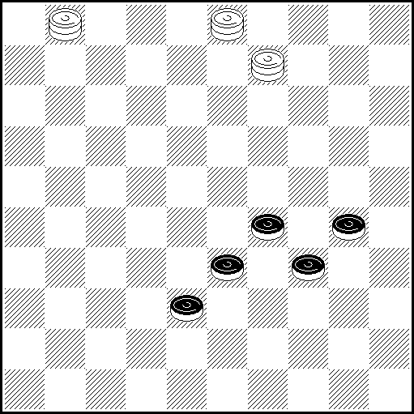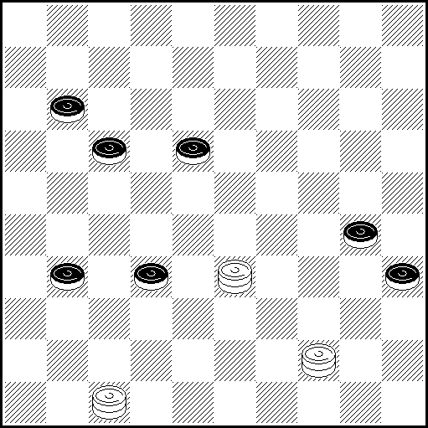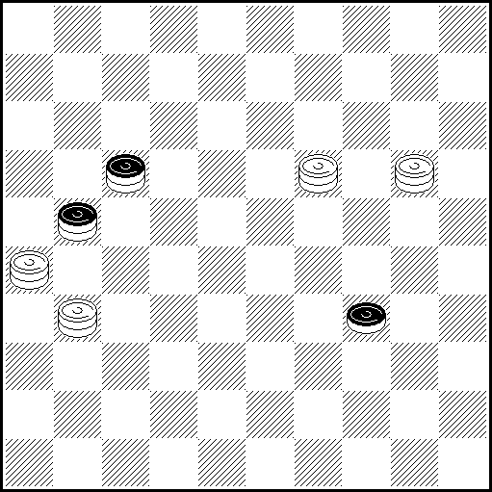
C07 VP: 14 ZZ₁(40 ABa), 45(42 C), 37 [Н.Шеломенцев], 20(39), 25(34 D), 36 (44), 39, 27(39), 49 x
A(35), 3-9(33-39 E), 14-23, 50(42/43 A₁F), 40,47/48 x A₁ (340), 45(42), 40, 47 x
B(339), 32, 20(33 GH), 16/21(35 I), 45(44), 11/17(50 B₁), 6 x; B₁ (49)44 x
C(43), 32(49 J), 45-12 ,25 x D(36), 48, 37, 29(37), 47 x E (340), 45(39), 34, 27(42), 38, 25(39), 43/48, 39, 50 x F(350), 45(42/43), 29, 47/48 x G (31), 50(37), 40/45(41/42), 34, 46/47 x H (43), 49(31), 45(37), 35 x I(40), 45(44), 40, 7/12(34), 45 x J (48), 26(30-34), 38/47(25), 43, 32-37 /47-42 x
a(42), 14-23, 47(39), 25(34), 29/33 x
Z 20? (33-39), 42(43), 40(49 Y), 8, 2(49) = Z₁ 23?, 49(35), 17(349), 6(40), 35(38), 50(42 Y₁) =
Y(34), 12(49), 38 x; Y₁ (43), 39, 44 x
(80 - 75 – 60) - 72,5

C21 VP: 29 Z(182), 1 Z₁Z₂ (27 Aa), 49(34), 45(36 B), 47-38, 2(41 C), 12, 46, 28, 50 x A(16), 45(27),
6(327), 6-50(32), 20(36 D), 25(361 E), 21, 40, 47 x B(22), 47-38, 2(28), 11(37), 50(41/42), 40, 46/47 x
C(40), 26, 37, 24(37), 47 x D(21), 42, 39 x E(371), 21, 40, 46 x
a(327), 23(36), 46(34), 44-28, 45(22), 50(17), 44(21), 26(40), 17 x
Z 49? (327), 28(21 Y), 25(40), 46(45), 37, 15(50) = Z₁ 45? (16), 1(27), 6(327), 22, 46(34), 36(35-40), 22(21/45), 46-28(45/21), 50(40 Y₁), 6(27), 50-28(31), 46(50), 46-28, 35(37), 24(41),19(47) =
Z₂ 39? (327), 25(28), 14(33 Y₂), 38(40), 46(44), 21, 37, 50(31), 6(37), 33(41), 28(47) =
Y (34), 46(340), 16(45), 23/29/34(50), 46-37, 6(40), 45 x
Y₁ (26), 22-44(31), 40(36), 23 x Y₂ (32), 34(22), 36(27), 28, 41/46 x
(62 - 75 – 70) - 69,25

C13 VP: Z1 19-24 (40 AB), 15(40-44), 27, 50 x A(34-39), 15 (32 C Vp1), Z2 12(5 D), 48(44), 40, 10,
25, 39 (45), 50 x B(3), 40/45, 48(14), 20, 404 x C(49), 12/3(394), 21, 27, 50 x
D(14), 35(43), 21(48 E), 154 x E(49), 18, 7, 154 x Vp1 (44), 27, 50 x
Z1 15? (Y1 32) = Y1 (340?), 194…x VP Z2 3? (5 Y2 Y3), 35(43) =
Y2 (46?), 17(43), 38, 37, 47 x Y3 (44?), 21, 27, 50 x
(52 - 60 – 60) - 58

Category D.

1. M.Lepsic (D28) 2. А. Моisеyеv (D20) 3. M.Lepsic (D11)
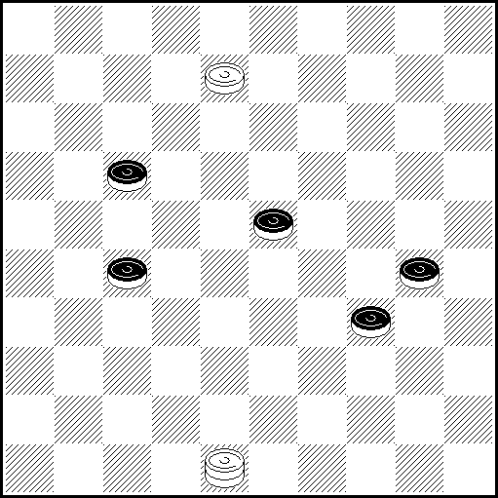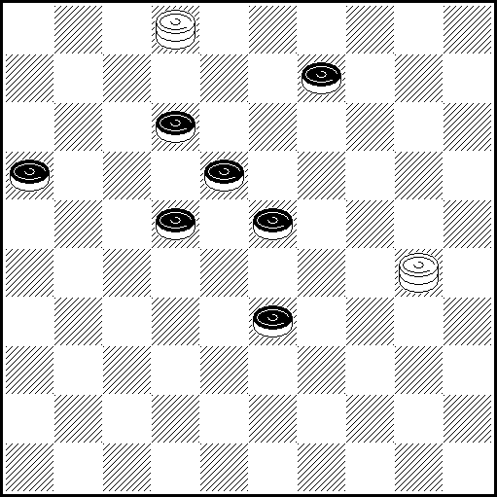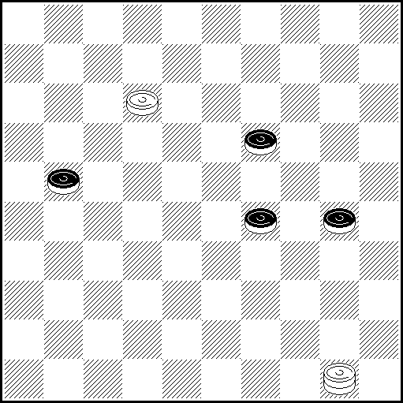
D28 VP: 2(35 AB ), 25(21 CD), 7 Z₁(28 E), 3 Z₂(33 FG ), 26 (39 H), 17(43), 22, 48(40), 39, 50 x
A (32, 38 ), 25(42), 19, 48 x B(28,282), 25(37), 3(22 I), 2(41 B₁ JK), 17, 46 x B₁(42), 17,47 x
C(28 ), 19 Z₃ (272 LM), 20(21 N), 47(26), 15(31 O), 30, 15:38:36(33 P), 27(39), 49 x
D(31), 19.37/42/48(40), 28/33/39, 50 x E(32), 29(37 E₁), 14(40), 45(42), 37, 23 x E₁(40, 37), 23/14(42), 37, 14 x F(27-32, 38), 16(32), 31(40), 317, 35 x
G(26), 14(33 QR), 11(38 ), 16(32), 37(43), 49 x H(40, 39), 17(43), 39, 31/36 x
I(31), 26(36), 42/48(41), 37, 24(37), 47 x J(28), 13(31, 42 S), 22, 48 x
K(31), 26(36), 42/48(41), 37, 11(27 K₁), 16(31), 38(37), 47 x K₁(28), 33(37), 47 x
L(33), 20(39),33 x M(282), 37/46(40), 39(45), 6(50), 37/46-28 x N(40), 38, 35 x
O(40), 38, 35 x P(32), 31(38), 48 x Q(27-32), 11(31), 33/39(317), 33/39-28 x
R(40), 21, 45 x S(33), 26 x
Z₁ = 34?(40 Y₁ ), 36(44/45) = Z₂ = 29?(33 Y₂,Y₃,Y₄), 42(40), 34, 24(32) =
Z₃ = 34?(282), 19(38), 24(40), 42, 20(32), 3(22), 9(28 Y₅), 14(33), 37(39), 32(44) =
Y₁ = (32?), 26(40), 11(38), 48(45), 50 x Y₂ = (282?), 14(40), 45(38), 29(43), 38 x
Y₃ = (272?), 33, 16(40), 11, 50 x Y₄ = (26?), 14(40), 21, 45 x Y₅ = (27?), 31(38), 48 x
(98 - 75 – 85) - 85,75

D20 VP: 2-24(17 A), 42(171 a)25 Z(13 B), 39 Z₁(238), 29(217 C), 1(272 DE), 30(38 FG), 2(32 H), 2-7
(42/43 IJ), 11, 47/49 x A(29), 25, 44(23), 40(28), 49(33), 43(21), 16(39), 49 x
B(26), 3(238), 37(33), 48(31 K), 26(39), 9(23 L), 36(43/44), 21, 48/49 x C(26), 1(19 E₁b), 30(33),
27(31), 36(38), 22(42), 11, 47 x D(31), 18(36 M)31,31/36(19), 27(24), 38(30), 43(35), 49(21), 16, 11,
50 x E(21), 30(26), 2(261 c), 18 26 x E₁(21), 30(217), 2(261), 18, 26 x
F(27), 8(31 d), 17(327), 33(41 N), 11, 47 x G(37), 2(32), 11, 42 x H(33), 11, 43 x
I(27), 11, 42(31), 26(38), 48 x J(28), 11, 42 x K(27), 9(22), 4/13(261 e), 26(39 O), 21(31), 36 x
L(44), 17, 50, 6 x M(27), 9/4(272), 36(38), 36-27(42), 21, 48 x N(36), 11, 46 x
O(38), 48(32), 31(21), 27 Z₂(26), 16(31), 26 x a(228), 39(172), 25(13), 30 x b(32), 11, 37/46 x
c(272), 19(33 c₁), 41/46(38), 29(43), 38 x c₁(31), 5/10(36), 1-23 x d(37), 18(31), 36(33), 26 x
e(28), 36(32), 37 x Z 39? (238), 37(23), 34(29, 40) =
Z₁ 30? (26), 2(27), 37(29), 42(34), 7(271, 37, 37) = Z₂ 26? (43), 25(38), 17(42), 33(47) =
(93 - 75 – 85) - 84,5

D11 VP: 7(23 A), 1(27 B), 12(32), 22(35 CD), 3(33 EF), 50 Z₁(28 G), 22(37 H), 14(42), 37, 36(40), 22, 50 x A(27), 2(24 I), 45(33), 34, 21/16(39), 49 x B(304), 22(40), 228, 45 x
C(304), 3(40), 18, 35(34 J), 44 x D(38), 21(42 K), 38, 25(28 ), 14(34 L), 32(39), 49 x
E(28 ), 24/20/15(37), 47(40), 17(45), 50 x F(37), 18, 24/20/15(40), 33(45), 50 x
G(40), 20(45), 42(28 M), 6(50), 42-33(28), 33(37), 47 x H(38), 21(42), 38 x
I(23), 35(32), 49(37), 33.41/46 x J(33), 30(38 ), 48 x K(28), 35(42), 38, 30(38), 48 x
L(283), 20(34), 38(40), 33, 50 x M(29). 24/20/15(37), 47 x Z1 44?(37 Y₁Y₂), 14(40, 49) =
Y₁ (28?), 22(37), 14(42), 37, 36(40), 22, 50 x Y₂ (29?), 12(37), 40(41), 50, 46 x
(80 - 75 – 68) - 74,5

4. I. Bastiaannet (D37) 5. А. Моisеyеv (D04) 6. I. Bastiaannet (D25)
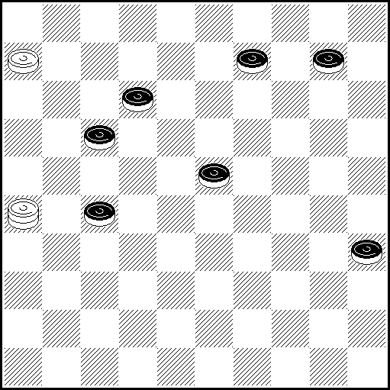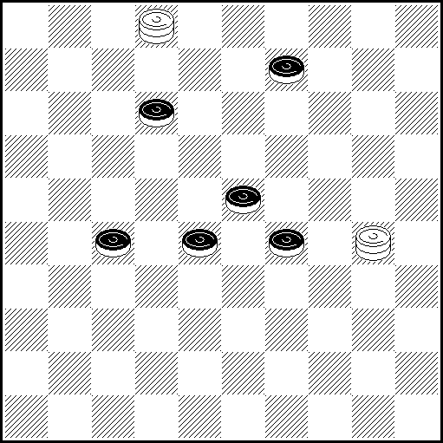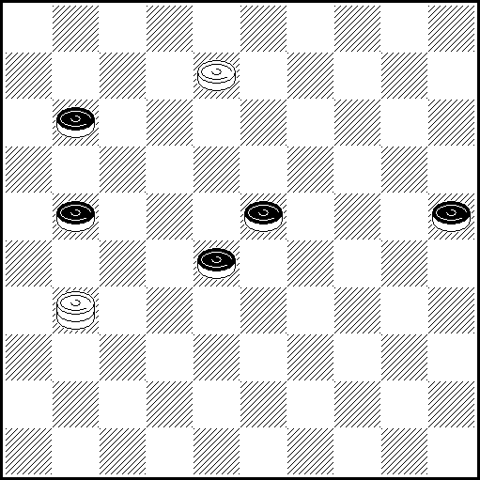
D37 1(9-14 ABCDa), 34zz1(20 EFb), 25(32),20(37 G), 47(14), 3429Z(19 H), 34(24),15(41 J), 30, 36 x
A(31), 15Z1Z2(37), 29/34(40), 45(41), 23 x
B(28), 15Z3(2832c), 12(31), 47(36), 23(40), 45(37), 23(3641), 36(42), 37 x
C(32), 15(28 K), 3/8Z4(40 d), 17(38 LM), 35(43), 38, 24(37), 47 x
D(1014), 31/36(28), 4(19 N), 30, 10(33), 15 (29), 20(34), 38(40 O), 33(45), 50 x
E(15), 25(32 E1), 23(40 e), 45(37),23(42), 29 x E1(31), 23(40), 45(36), 23 x F(40), 20, 16/21 x
G(14), 9(37), 31Z5, 18 x H(20), 15(40), 33(45), 50 x J(40), 45(41), 23 x
K(22), 4(27P), 31/36(40), 27, 45 x L(37), 35(41), 19 x M(45), 50(37), 47 x
N(32), 20(40), 22(45), 50(37), 47x O(39), 49 x P(2228), 4-13 or 4-31(38), 22 x
Z 23?(19), 14(40) = Z1 3?(14 or 18), 5(40) = Z2 5?(22), 4(40) = Z3 16?(40), 5(44), 28(50) =
Z4 12 ?(37), 47(33), 15(41), 23(40) = Z5 23?(40Y) = Y (42?), 37, 36(40), 22(45), 50 x
a(13), 15(22), 48z2(31a1), 26(40), 33(2328), 17/48 x a1(2328), p.e. 30, 21(33), 16(28), 43 x
b(22), 37 x c(22), 37z3(2732), p.e. 48(27), 30, 31 x d(37), 25/30 x p.e. 25(41), 30, 36(33), 27 x
e(20), 9(38), 32, 31/36 x or 20(43), 38 x z 45?(32), 20(14), 9(38), 20(43), 34(40/49) =
z1 31?(28), 25(40), 39(32/33) = z2 also 12(2328), 42(?-32), 7(27/28), p.e. 11 x
z3 also 29(2832), 2642 x or (2732), 48 x
(75 - 75 – 59) - 71

D04 VP: 25(282 А), 26(34), 7(29 B), 17 Z(38 CC₁), 16(32 a), 28, 25(33), 14(29 D), 20(34), 38(40), 33, 50 x А(18), 3(283 E), 14(32), 37(39), 26(23 F), 3(34 G), 35(43), 19, 48 x B(38), 47(39), 48(44), 39 x
C(31), 39, 26(38), 48 x C₁(37), 39 x D(28), 32(39), 49 x E(282), 14(28), 9(22 H), 18, 31(38), 48 x
F(43/44), 12, 49/50 x G(44), 19, 50 x H(283), 44/50 Z₁(31 H₁), 16(36/317), 15(41), 28(47), 28-33x
H₁(34), 16 x а(31), 25(37), 20(34), 47 x Z 42? (31), 26(33), 40(39), 49(38), 16(44), 27(50) =
Z₁ 31? (39 Y₁), 16(34), 49(40), 35(43), 22(48) = Y₁ (34), 11(338), 16(40), 31-27, 35 x
(66 - 80 – 65) – 69,25

D25 VP: 26(27 Aa), 2(16 b), 13(29 B1cd), 31(34 Bef), 12 (39 g), 48(32 C), 34(37 D), 3418(42 h), 21, 48 x A (32), 29(30), 47(34), 2(17 EF), 8(21 j), 26 (40 k), 17(45), 6(50 G), 4733(28), 33(37), 47x
B (32), 27z, 34(21), 43(26), 48 x B1(2832), 31/36(29), 27, 34(21), 43(26), 48 x
C(44), 30, 49(33), 43 x D(38), 1229(30), 25 x E(16), 33(40 H), 3311, 35 x
F(37), 16(40 J), 11(45), 50 x G(37), 50 x H(38), 42/47(39), 30(44), 39 x J(39), 49 x
a(17), 2(32 a1), 16 x a1(29/33) p.e. 11 etc. or even faster 16 etc. x
b(2832), 16(29) and now 7(33), 11(3338), 39 x or 12 (33), 18(3338), 31(30), p.e. 3127, 25 x
c (2732), 24(30 c1), 35(38), p.e. 48 (21), 40 x c1(21), 29 or 33(37), 19/47 or 47 etc. x
d(33), 31(39) and now 36(43), 21, 48 x or 12 (28), 48 see variants VP, C, D x
e(2833), 12(34 e1), 40(39), 27 or 48 x e1(21), 34(38), p.e 37 x
f(2933) and now p.e. 27*(39), 32, 34(21), 43 (26), 48 x * also 17 and 36 win.
g(33), 40(38), 34 or 49 x h(30) and now 21, 25 x or 26(41), 21, 47 x
j(22) and now 13(28), 19(40), 38, 35 x or 26 (40 j1), 37, 45 x j1(39), 48(44), 38, 50 x
k(39), 33, 42 or 48(44), 33/38 x
z 12?(33), 34z1(3338y), 3148(43y1), 39 (37), 1(30y2), 25(41/42) = z1 48(30 or 37) =
y (21?), 42(3238) and now 37(26), 3748 x or 4248(27), 26(32), 31x y1 (21?), 12(43), 34/39(38), 26 x
y2 (41/42?), 11, 46/47 x
(61 - 70 – 60) – 63

Координатор чемпионата Виктор Шульга (Беларусь).

С.Юшкевич
Уважаемый г-н В.Шульга,

Я бы хотел обратить Ваше внимание на два замечания к двум моим этюдам, которые прислал г-н Л.Витошкин, это этюды А30 и D33, а также на замечание к варианту А из моего этюда В3, автор которого мне неизвестен.
Чтобы не быть голословным, я приведу и замечания г-н Л.Витошкина, и выдержки из Международных правил для этюдов.
А30.
Небольшое углубление (+ в-т А) этюда А.Моисеева, МиФ, 26-08-2008-373. 0-27 28 29/2-39. Для нового авторства этого недостаточно. К тому же, не соблюден 5-летний срок для улучшения своих композиций. [ Л.С.Витошкин ]
А вот выдержка из Международных правил для этюдов:
3.1.9. К содержанию этюда, кроме Тематических (Композиционных) вариантов, относятся также :
а) Тематический (Композиционный) ложный след (FST) и: b) Тематическая (Композиционная) иллюзорная игра (JIT).
Тематический (Композиционный) ложный след (FST) – это вариант, который может привести к выигрышу белых, если черные не используют свой единственный шанс на ничью [если у черных два пути добиться ничьей, то такой вариант не является Тематическим (Композиционным) ложным следом].
Тематическая (Композиционная) иллюзорная игра (JIT) – это вариант в Тематическом (Композиционном) ложном следе; в Тематической (Композиционной) иллюзорной игре белые выигрывают (если черные не используют свой единственный шанс на ничью) только при условии, если этот вариант соответствует требованием, предъявляемым к Тематическому (Композиционному) варианту.
Теперь сравним решение упоминаемого г-ном Л.Витошкиным этюда А. Моисеева с решением этюда А30.
Вот копия позиции этюда А. Моисеева и решение этого этюда с сайта М.Лепщича:
Re: мини этюды (1) / mini eindspelen (1)
автор Alemo в Вт Авг 26, 2008 7:00 pm
А. Моисеев, МИФ, 8-26-2008
27 28 29/39 D2
11(283, 31 A), 23, 7+.
A. (34), 28-22, 7+.
А вот решение А30:
VP: 7 Z(238 A), 2 Z1(27 a), 304 Z2 Z3, A.Moiseev, 2008: 11(283 B), 28(34 C), 282, 7 x
A(27), 1 Z4(28), 33 Z5 Z6, 24 x B(282), 16 x C(31), 23, 7 Z7(23, D), 29(37), 47 x D(36), 23 x
a(32), 13 Z8 etc.
Z 6? (238 Y), 1(32), 24, 34/45(37 Y1) = Z1: 24?, 2(32 Y2 Y3), 11(34 Y4) =
Z2 19? (33), 28(24 Y5), 22(13 Y6) = Z3 13/11? (25, 43) =
Z4 24?, 1(28 Y7 Y8), 34/45(31), 29(36 Y9 Y10) = Z5 29? (31), 15(36), 10(29, 41) =
Z6 45? (24 Y11) 19(31), 29(36), 47(32), 14(37), 10(361, 42) = Z7 28? (22, 37) =. Z8 11? (25, 43) =
Y (27?), 1(28), 33, 24 x Y1 (28?) 29(37) 47(32) 393 x Y2 (27?), 11 etc. x like in VP.
Y3 (293?), 35, 49(33), 16 x Y4 (27?), 16 x Y5 (31?), 304, 283 x Y6 (18?), 13(9), 19 x
Y7 (32?), 33, 42 x Y8 (31?), 33, 26 x Y9 (32?), 23(317), 33 x Y10 (37?), 47(32), 393 x
Y11 (272?), 50(25), 24(38), 33 x
Нетрудно увидеть, что содержанием этюда А.Моисеева являются два варианта (записанные коротко). Содержанием этюда А30 являются основной вариант и вариант «А», который сводит игру к вариантам этюда А.Моисеева (записанные в А30 подробно, отсюда и буквы, начиная с «В»), плюс шесть ложных следов и много иллюзорной игры. То есть, ложные следы и иллюзорная игра в А30, о которых г-н Л.Витошкин не пишет, также являются содержанием этюда А30, и к ним А.Моисеев отношения не имеет.
Далее: в Международных правилах для этюдов нет ни слова ни о новом авторстве,
ни о 5-летнем сроке для улучшения своих композиций. Эти понятия, бывшие действительными в бывшем СССР, г-н Л.Витошкин автоматически переносит на PWCE-2, но PWCE-2 проводится не по правилам бывшего СССР, а по Международным правилам.
Нелишним будет здесь привести и другую статью Международных правил:
3.2.3. Вариантность игры. Чем больше полноценных (длинных, красивых, без дуалей и т.д.) Тематических (Композиционных) вариантов, Тематических (Композиционных) ложных следов, Тематической (Композиционной) иллюзорной игры в этюде, тем богаче содержание этюда.
Этого достаточно, чтобы констатировать, что г-н Л.Витошкин игнорирует в своих замечаниях статьи 3.1.9. и 3.2.3 Международных правил, следовательно, из его замечаний к А30 реальным является замечание об этюде А.Моисеева, но это же самое было записано мной в решении.
Отсюда следует, что г-н Л.Витошкин не сказал ничего такого, чего бы не было записано в решении А30, а дал свою словесную оценку этюду А30. Но г-н Л.Витошкин не судья, а участник, следовательно, его замечания к А30 не имеют реальной силы, поскольку отражают его личное мнение и не базируются на Международных правилах.

Теперь замечание г-на Л.Витошкина к этюду D33 (курсивом): D33
Один вариант с этюдным финалом – это “B”. [ Л.С.Витошкин ]
Что такое «этюдный финал»? Такого термина в Международных правилах нет.
В них есть термин «Тематический (Композиционный вариант)» и есть разъяснение того – какая позиция может считаться окончанием такого варианта.
Я цитирую Международные правила:
3.1.7. В этюдах с заданием «Выигрыш» следующие экономичные финальные позиции рассматриваются как окончание Тематического (Композиционного) варианта :
а) все позиции, помещенные как мотивы в первом издании книги Й.Мозера « Het Eindspel », издание Firma R.Los 1941, на страницах 54-68, мотивы 1A-53C, также все позиции, помещенные как мотивы во втором издании книги Й.Мозера « Het Eindspel », издание Wed/Ahrend/Zoon 1951, на страницах 236-256, мотивы 1A-136B, а также все позиции, помещенные как мотивы в русском издании книги Й.Мозера «Шашечные окончания», издательство ФИЗКУЛЬТУРА И СПОРТ, 1963 год, на страницах 65-84, поскольку в настоящее время все эти мотивные позиции признаны на международном уровне как «классические мотивные позиции»;
b) любая другая финальная позиция, возникающая в результате предшествовавшей игры, которая соответствует принципу экономичности: никакая шашка белых не может быть удалена, чтобы решение этюда было выполнено [например, позиция, в которой черные заперты минимумом сил (36,41,Д46/Д47, ход черных)], или позиция, в которой любой ход черных ведет к их немедленному проигрышу [например: 45,Д48/50,Д12,Д25, ход черных, где после (37) белые выигрывают посредством 40, а после (26) белые выигрывают посредством 25-3];
c) позиция с одной шашкой черных против одной шашки белых, или позиция с двумя черными шашками против одной белой шашки;
d) позиция с одной шашкой белых, появляющаяся сразу после ударного хода (ходов) черных;
е) позиция, состоящая из двойной или мульти-оппозиции простых шашек, если каждая из черных шашек необходима в каком-либо Тематическом (Композиционном) варианте.
Приходится повторить, что, как и в случае с А30, г-н Л.Витошкин игнорирует Международные правила, на этот раз статью 3.1.7. Все варианты этюда D33 являются Тематическими (Композиционными) согласно Международным правилам и останутся таковыми до тех пор, пока не будут опровергнуты вариантами, а не голословными утверждениями. Как и в случае с А30, замечание г-на Л.Витошкина к этюду D33 не имеет реальной силы, поскольку отражает его личное мнение и не базируется на Международных правилах.
Теперь о замечании к варианту А этюда В03 (курсивом) автор замечания мне неизвестен:
В03
A - некомпозиционно
Это замечание также противоречит Международным правилам в части 3.1.7.«b», для иллюстрации приведу эту часть, выделив основное жирным и подчеркиванием:

b) любая другая финальная позиция, возникающая в результате предшествовавшей игры, которая соответствует принципу экономичности: никакая шашка белых не может быть удалена, чтобы решение этюда было выполнено [например, позиция, в которой черные заперты минимумом сил (36,41,Д46/Д47, ход черных)], или позиция, в которой любой ход черных ведет к их немедленному проигрышу [например: 45,Д48/50,Д12,Д25, ход черных, где после (37) белые выигрывают посредством 40, а после (26) белые выигрывают посредством 25-3];
Позиция, являющаяся окончанием варианта «А», полностью соответствует пункту «b» статьи 3.1.7. Международных правил, и, следовательно, замечание неизвестного мне автора также не имеет реальной силы.

Благодарю за внимание.
С уважением С.Юшкевич 03.09.2010.

М.Цветов.
С19 имеется ППР – 35!х
Или, в А40 главный вариант с ЧПР – 3(10)5(39)23(44)23-45 (вместо 23-12)х
Если эту невнимательность ещё можно объяснить тем, что оба этюда находятся в нижней части таблицы, то судейские казусы с произведениями, входящими в десятку лучших – я считаю – непозволительны.
А16 – десятое место в категории. Пропал, согласно правилам RI, вариант А так как кроме указанной автором дуали 1/12 есть ещё одна - 5(36)37/46.
В07 – (пятое место). На этом этюде хочу остановиться подробнее, так как высокая его оценка может негативно повлиять на дальнейшее развитие этюдного творчества.
1) 1) RI рекомендует писать главным вариантом решение без дуали. Здесь же VP с дуалью 1/7 . Следуя логике эта дуаль распространяется на следующие за ней варианты – FGHNO, но некоторые судьи, видимо, это не учли.
2) 2) Пропал вариант S – вместо авторского 39 выигрывает и 44 х, что приводит к уничтожению Z4 и Y1
3) 3) Е – финальный бой 29/45 - дуаль на грани ПР, так как бой на 34 предполагает другое развитие игры, чем при бое 29 или 45.
4) 4) I – дуаль плюс неточный финальный бой ставит вариант на грань уничтожения.
5) 5) Р – грубая дуаль – ход разными дамками
6) R=L
7) Все варианты, кроме принадлежащих ИП (Шеломенцев и Моисеев/Лепшич) с дуалями, а некоторые и с грязными финалами – АDIU.
Все эти недостатки не позволяют, на мой взгляд, выставлять В07 высокие оценки, поощряя тем самым создание этюдов с грязной, неточной игрой.

С наилучшими пожеланиями, М.Цветов. 25.09.2010.
Добрый вечер, Виктор Иванович!
От нечего делать посмотрел ещё раз замечания к PWCE-2 и очень удивился, что С06 не только оценена, но и заняла довольно-таки высокое - 22 место.
06C |  | VP (46)32/37/41(23)27/17 два раза дуаль[ ML ]  Variant B with second solution: (44), 37, 35 +. J. Bastiaannet.
К этому компромату можно добавить и ИП
А.Федорук , "64" , 1982 : 14.18.36 = 32.D2.D8
26(41A)16(46)37(22)26(28B)27х. B(19)17+. A(19)24(41)47(46)37(22)471+.
Конечно, у Федорука более удачный главный вариант - с этюдной игрой , чего нет в C06.
Желаю Вам скорейшего и качественного завершения чемпионата!
С уважением. М.Цветов. 17.10.2010.

Johan Bastiaannet
Dear Viktor,
On 20 September I could download the provisional results of PWCE-2 from website TAVLEI in the form of the here attached file.
Now I have questions with regard to 2 of the etudes, classified by the jury.
(1) C38 (10,37,40 / D16,D25,D33) - with 27th place
The position after 1.33-50 is only a part of my etude 10,27,29,36,40 / D3,D30,D50 - DB-MAGAZINE 53/54 (1979)
See also Antologia part V diagram 167 !
So I really do not understand why the jury classified this etude; to my opinion the jury can give only 0 points !
(2) B36 (19,24,37 / 9,28,D17) - with 26th place
And here I do not understand well why the jury has classified B36, despite of the below mentioned comments of L. Vitoshkin and me. As to me B36 should also get no more than 0 points.
Если переставить 37 на 36, то получится этюд Й.Бастиааннета и С.Юшкевича «Dammen»-1996-112. Испр. 0-19 24 36/4 17-32. А-4-138, что привело к потере одного в-та и появлению другого. [ Л.Витошкин ]
See 19,24,36 / 32,D4,D17 – S. Yushkevitch 1994
Championship of Ukraine 1995 ; see also Antologia part IV, diagram 138.
This etude also published in DAMMEN nr. 110 (Dec. 1995), co-author J. Bastiaannet.
After that the second solution by 1.17-28! has been discovered by solutionists.
Of course both authors know (already from 1994) that 36 can be placed on 37.
By the way I have got the file aan(op)merkingen PWCE2.doc from Lepsic, already on 25 August. And until now I myself have sent this file only to Yushkevitch, but nobody else.
When will the final results of PWCE2 be published?
Looking forward to your reply,

Best regards, Johan Bastiaannet 14.10.2010.

Гребенко Василий.
C33 , PWCE-2
Размышления над «замечаниями к замечаниям» ☺
14-20(25 AB)32-14(48)25 Z₁ (17 C D E)9 Z₂(20 F D₁)15(26 G)24 (261 H I)22.33.16+.
A (45)23.35+. H (22)27(17 G₁)8.27-9+ G₁(37)42.27-43+ I (37)22.33.31/26+ G (22)27(37)42.27-43+
D₁ (26)31+. F (21)250(21-26 F₁)36(25)24-13.9+ F₁(27)36(25)24-13+ D (26)37+
E (18)24-30* [ * 38(31), 24(48) ... ] (20)3(22 P)31(26 E₁)48+. [* затяжка/вечное решение]
P (34)31.48+E1. (25), 48+
C (20)15(26 N)24(21 O)8.9.26+ O (31)13.17/26+ N (31)4(26 T)48(18)27(17)21.14-37+ T (36)13/31+.
B (48)25 A.Горин , Шашки 1989 - (17 J K)27 (21 L M)16(20)15(26)42.16-43+.
J (20)26(39)43.24-42+. L (20)26(34)43.24-42+. M(26)31.17/26+.
K (18)32-14(20 R )15(26)24(23)28/32(12 S)8.32-14+.
R (22)24-30* [ *29(31), 24(48) ...] (20)3(27 U )31(26 R₁)48+ ; [ * - затяжка/вечное решение ]
R₁ (25)48+. S (31)42.28-39/32-43 +. U (39)31.48+.
Z₁ = 9?(26 Y₁, Y₂)25(20 Y₃)14(18)27(12/17 )=. Z₂ = 32?(22)32-14(27 Y₄)24-30(20 Y₅)3(31 Y₆) =. Z₃ = 36?(20) = .
Y₁ = (18?)36(25)24-13+. Y₂ = (17?)25(21)25-20 Z₃ (21-26)36(25)24-13.9 +.
Y₃ = (18?)31+. Y₄ = (20?. 26)24(28)32(17 W)8.32-14+.
W (31)42.32-43+. Y₅ = (48-31?)37(42)24+. Y₆ = (26?)36(37)31.48+.
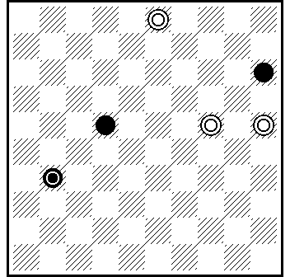 К.Халецкий , "Шашки" , 10-1979
3-14(20AB)15(26)24(28C)32+. A(48)24-30(20)3(27)31+. B(36)41+. C(27)8+.
[Замечания :
Тот "этюд" старше этюда А.Горина на 10 лет и странно что он не был ИП на конкурсе 20 лет тому назад.
Но да, после анализа нетрудно убедится что произведение К.Халецкого вряд ли и можно назвать этюдом, так как по определении этюд должен иметь два КВ. Забраковав варианты А,В,С ничего от так называемого ИП и не осталось или не осталось почти ничего существенного.
Автор №33 лукавит. Поможем ему записать решение этюда Халецкого. Копируем варианты KRSUR1 и делаем три поправочки. Даже дуаль пропала .
K (18)32-14 3-14 (20 R )15(26)24(23 28)28/32(12 S)8.32-14+.
R (22 48)24-30* [ *29(31), 24(48) ...] (20)3(27 U )31(26 R₁)48+; [ * - затяжка/вечное решение ] R₁ (25)48+. S (31)42.28-39/32-43 +. U (39)31.48+.
Если это не варианты – то их надо и из №33 убирать.
Одновременно возникает вопрос в самостоятельности пар вариантов:
R₁ (25)48+. E1. (25), 48+ U (39)31.48+. P (34)31.48+
R (22)24-30* [ *29(31), 24(48) ...] (20)3(27 U )31(26 R₁)48+
E (18)24-30* [ * 38(31), 24(48) ... ] (20)3(22 P)31(26 E₁)48+.
Эти варианты возникают в позиции
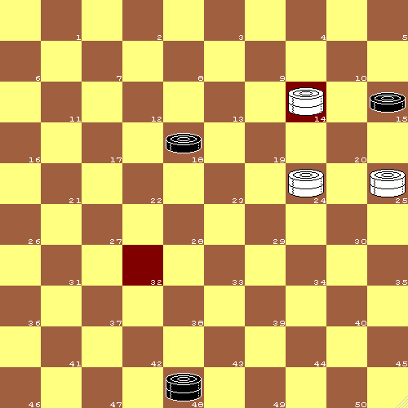
В одном случае здесь черная простая на 18, в другом на 22. На содержание вариантов это не влияет.
Не думаю, что мои замечания повлияют на оценку №33, так как они касаются самой слабой части этого этюда – с вечным решением. Но нечего Халецкого позорить ☺

Гребенко Василий 30.10.2010.

